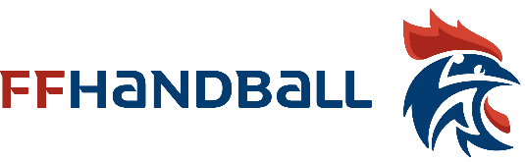
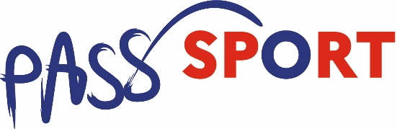

Le Dispositif PASS’SPORT 2023

1 / Qu’est-ce que le Pass’Sport ?

Le Pass’Sport est une allocation de rentrée sportive de 50 € par personne éligible pour financer tout ou partie de son inscription dans un club de sport.

Après avoir été instauré en 2021 pour favoriser le retour à l’activité sportive au sein des clubs après la crise sanitaire apparue en 2020, le dispositif Pass’Sport a été reconduit pour 2022 et le sera à nouveau en 2023.

2 / Qui sont les bénéficiaires ?

ARS = Allocation de Rentrée Scolaire

AEEH = Allocation d’Education de l’Enfant Handicapé

AAH = Allocation aux Adultes Handicapés

3 / Comment cela fonctionne ?

Le Pass’Sport est une déduction de 50 € pour l’inscription dans un club sportif. Ce coupon de déduction est personnel et utilisable qu’une seule fois auprès d’un club choisi. Le Pass’Sport est une aide cumulable avec les autres aides mises en place notamment par les collectivités ou la Caisse d’Allocations Familiales.

Durant le mois d’août 2023, tous les bénéficiaires (y compris les étudiants boursiers) vont recevoir un mail du ministère des sports pour les informer de leur éligibilité et leur transmettre leur code personnel à utiliser auprès d’un club de leur choix. Dans ce mail, les bénéficiaires vont trouver leur code permettant de bénéficier de la déduction de 50 € au moment de l’inscription dans un club sportif éligible. Pour les familles composées de plusieurs personnes éligibles, chaque bénéficiaire recevra un code personnel.
Les bénéficiaires et les clubs sportifs peuvent trouver des informations sur le dispositif sur le portail internet Pass’Sport. Il permet aussi aux jeunes et aux familles éligibles de récupérer leur code s’ils ne l’ont pas reçu par mail ou s’ils l’ont perdu et de trouver une cartographie des clubs et sports proposés.

Accès au portail de récupération du code personnel (pas encore actif pour 2023) :
https://www.pass.sports.gouv.fr/jeunes-et-familles/obtenir-mon-code/

Les personnes éligibles intéressées par l’utilisation de leur code amenant la réduction de 50 € pourront le faire auprès d’un club de handball affilié à la FFHandball.

4 / Gestion particulière de la période juin-juillet-août 2023

La saison administrative 2023-2024 de la FFHandball est ouverte depuis le 1er juin dernier. De ce fait, il est déjà possible pour les clubs d’accueillir de nouveaux licenciés. Il convient donc, dès à présent, de vérifier que toute personne souhaitant adhérer au club est éligible ou non au dispositif Pass’sport.

Si c’est le cas, il faut donc gérer une période de 3 mois environ durant laquelle les personnes bénéficiaires n’auront pas encore connaissance de leur code individuel. Le ministère des Sports ainsi que la FFHandball préconisent dans ce cas d’utiliser la procédure suivante :

Paiement par la famille (en ligne, par chèque ou espèces…) de la licence (part fédérale + ligue + comité + assurances + cotisation pour le club) avec déduction de 50 €

- Demander au même moment un chèque de caution de 50 € par personne éligible au dispositif

- Restituer le chèque de caution lors de la transmission du code individuel par la famille fin août ou début septembre. A défaut de transmission du code, le club pourra alors procéder à l’encaissement du chèque.

Pour obtenir davantage d’informations, vous pouvez aussi cliquer sur le bouton ci-dessous pour accéder au site www.pass.sports.gouv.fr

